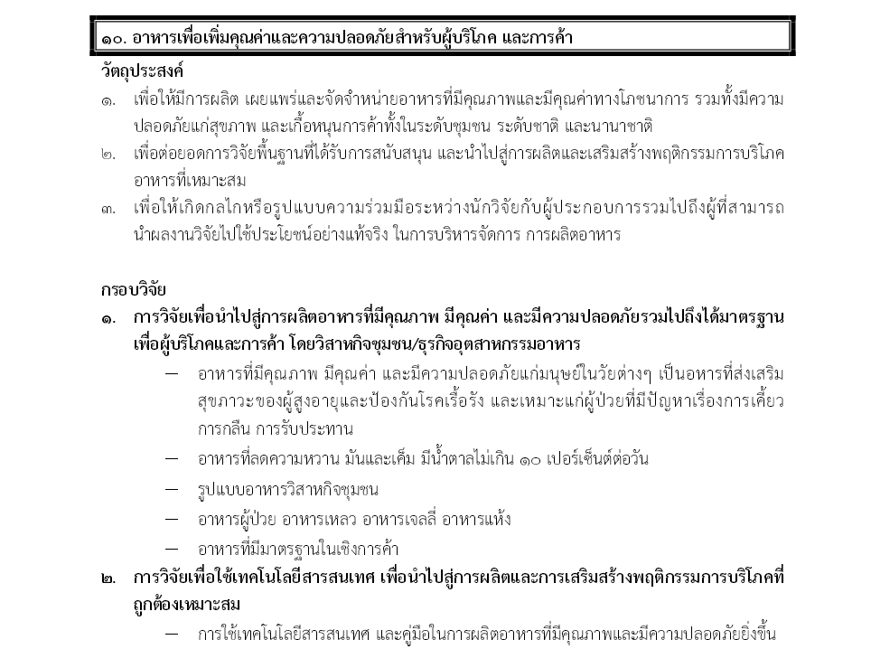
ติดต่อ : กนกวรรณ ขับนบ ผู้ประสานงานวิจัยมุ่งเป้าอาหารฯ
โทร. 025-797435 ต่อ 3211 อีเมลล์ Kanokwan@arda.or.th

